**ПРИЛОЖЕНИЕ В**

**(основное)**

**Руководство оператора (пользователя)**

|  |  |  |  |
| --- | --- | --- | --- |
|  |  | УТВЕРЖДАЮ | |
|  |  | Зав. Кафедрой С20 | |
| ________ | Данилов В.П |
|  |  | «____» июня 2021 | |

программа «МоСТИКОВАЯ СТРУКТУРА»

Инв. № подл.

Подпись и дата

Взам. инв. №

Инв. № дубл.

Подпись и дата

**Руководство оператора (пользователя)**

**ЛИСТ УТВЕРЖДЕНИЯ****А.В.00001-01 33 01**

|  |  |  |
| --- | --- | --- |
|  |  | Руководитель разработки |
|  |  | Зав. кафедрой С20 |
|  |  | ________ Данилов В.П. |
|  |  | «____» января 2020 |
|  |  |  |
|  |  | Исполнитель |
|  |  | студент |
|  |  | ________ Хусаинов В.А. |
|  |  | «____» июня 2021 |

2021

**АННОТАЦИЯ**

В данном программном документе приведено руководство оператора по применению и эксплуатации программы методики определения статистических характеристик для модели безопасности.

В разделе «Назначение программы» указаны сведения о назначении программы и информация, достаточная для понимания функций программы и ее эксплуатации.

В разделе «Условия выполнения программы» указаны условия, необходимые для выполнения программы.

В разделе «Выполнение программы» указана последовательность действий оператора, обеспечивающих загрузку, запуск, выполнение и завершение программы, приведено описание команд, с помощью которых оператор управляет выполнением программы, а также реакции программы на эти управляющие воздействия.

В разделе «Сообщения оператору» приведены тексты сообщений, выдаваемых в ходе выполнения программы, описание их содержания.

Оформление программного документа «Руководство оператора (пользователя)» произведено по требованиям ЕСПД (ГОСТ 19.101-77 [1]1), ГОСТ 19.103-77 [2]2), ГОСТ 19.104-78* [3]3), ГОСТ 19.105-78* [4]4),   
ГОСТ 19.106-78* [5]5), ГОСТ 19.604-78* [6]6), ГОСТ 19.505-79* [7]7)).

**СОДЕРЖАНИЕ**

1  Назначение программы 69

1.1 Функциональное назначение программы 69

1.2 Эксплуатационное назначение программы 69

1.3 Состав функций 69

2  Условия выполнения программы 71

2.1  Минимальный состав аппаратных средств 71

2.2  Минимальный состав программных средств 71

2.3  Требования к пользователю 71

3  Выполнение программы 72

3.1 Запуск программы 72

3.2 Работа с программой 72

3.3 Завершение работы программы 83

3.4 Удаление программы 83

## Назначение программы

### 1.1 Функциональное назначение программы

Основной функцией программы «Мостиковая структура» является проведение имитационного моделирования для исследования вероятностной функции системы событий с мостиковой структурой системы. Используются 4 модели распределения вероятности: полной определённости, погрешности, треугольного распределения (симметричного и несимметричного).

### 1.2 Эксплуатационное назначение программы

Программа предназначена для проведения серии экспериментов и получения значений математического ожидания, дисперсии и СКО. Так же можно столбчатую диаграмму плотности распределения по результатам расчётов.

### 1.3 Состав функций

Программа обеспечивает выполнение следующих функций:

* выбор модели для задания исходной вероятности;
* обеспечение генерации случайных чисел (далее СЧ) по заданному количеству итераций;
* добавление, редактирование и удаление вероятностей;
* использование клавиатурных комбинаций;
* вычисление статистических характеристик;
* получение гистограммы плотности распределения
* сохранение сгенерированных выборок СЧ в *.xlsx;
* сохранение в буфер результатов статистического моделирования;
* сохранение в буфер или в файлы форматов *.jpg, *.png, *.pdf построенных графиков.

## Условия выполнения программы

### Минимальный состав аппаратных средств

Для установки и работы программы рекомендуются следующие технические средства:

* процессор Intel Pentium IV и выше;
* ОЗУ 512 Мбайт и более;
* свободное место на жестком диске – не менее 100 Мбайт;
* монитор с разрешением 1024x768;
* клавиатура (рус./лат.).

### Минимальный состав программных средств

Системные программные средства, используемые программой, должны быть предоставлены локализованной версией операционной системы Windows 7 и выше.

### Требования к пользователю

Конечный пользователь программы (оператор) не должен обладать какими-либо практическими навыками работы с графическим пользовательским интерфейсом программы. Достаточным является знание интерфейса операционной системы.

## Выполнение программы

### 3.1 Запуск программы

Загрузка программы осуществляется путем запуска исполняемого файла Threats_bridge.exe.

### 3.3 Работа с программой

Главное окно программы представлено на рисунке В.1.

Для начала необходимо в меню «Модель» нужно выбрать модель, по которой будет задаваться исходная вероятность нарушения безопасности системы (рисунок В.2).

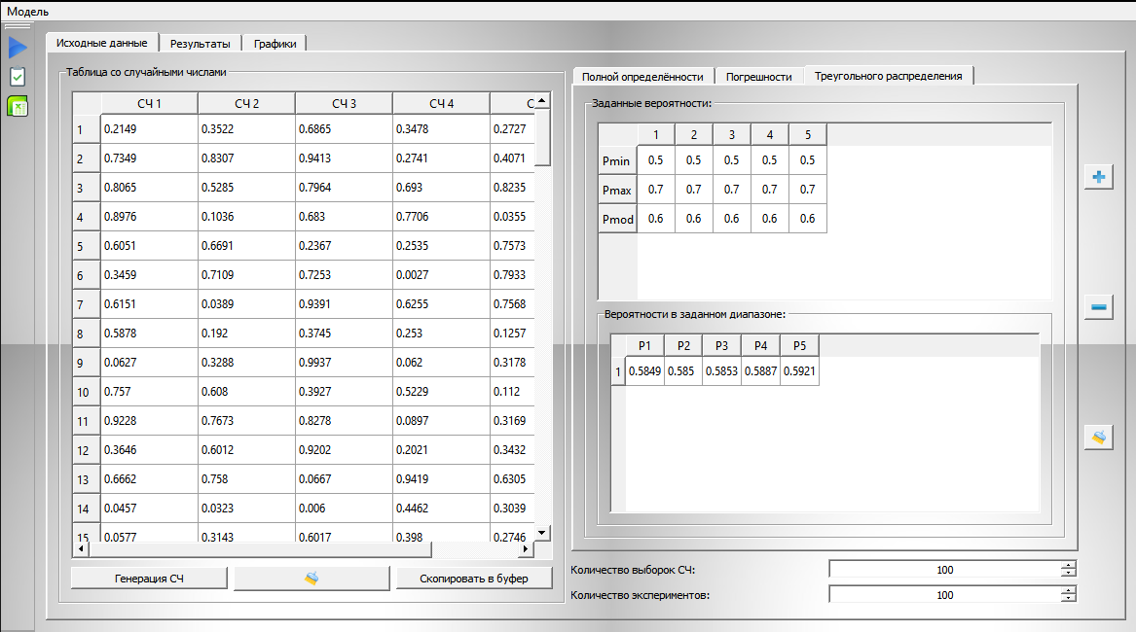

Рисунок В.1 – Главное окно программы

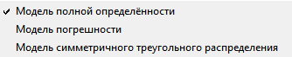

Рисунок В.2 –Доступные модели

Далее необходимо заполнить поле «Количество выборок СЧ». Необходимо ввести пять вероятностей реализации угроз.

Если пользователь выбрал модель полной определённости, то необходимо будет ввести пять значений вероятностей. Если выбрана модель погрешности, то необходимы минимальное и максимальное значения вероятности В случае модели симметричного треугольного распределения – те же значения, которые используются в модели погрешности и мода распределения. Стоит уточнить, что для каждой модели были созданы отдельные вкладки, так как для каждой из них требуется разный набор значений.

Добавление набора вероятностей происходит по нажатию на кнопку «+». По комбинации клавиш «Ctrl+Q» вводится заготовленный тестовый набор вероятностей.

После заполнения исходных вероятностей необходимо произвести генерацию СЧ, нажав на соответствующую кнопку.

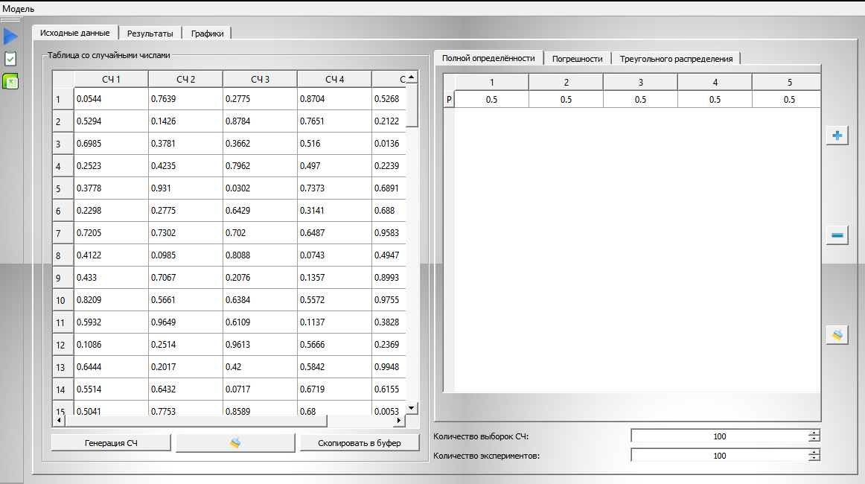

Рисунок В.3 – Результаты ГСЧ для модели полной определенности

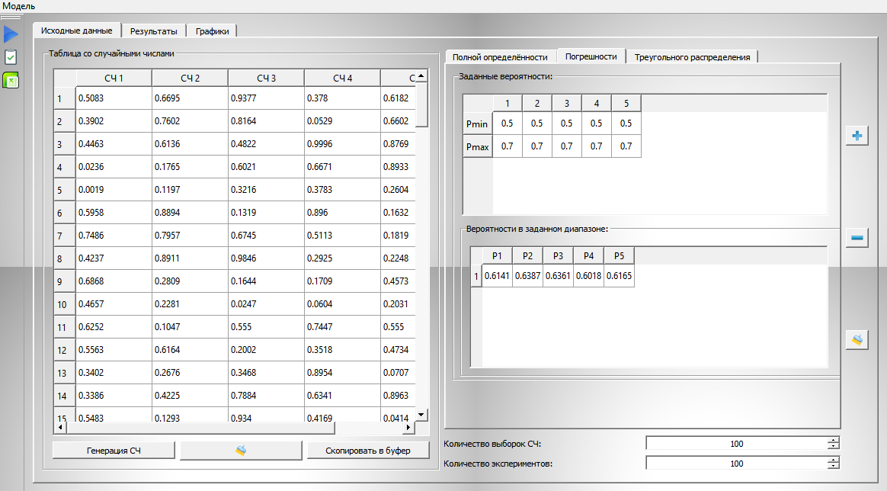

Рисунок В.4 – Результаты ГСЧ для модели погрешности

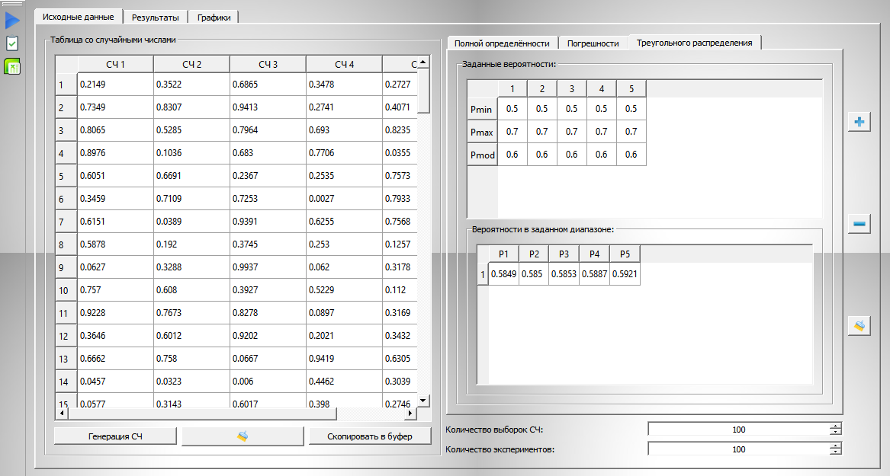

Рисунок В.5 – Результаты ГСЧ для модели с треугольным распределением

Далее рассчитываются статистические характеристики (рисунок В.6).

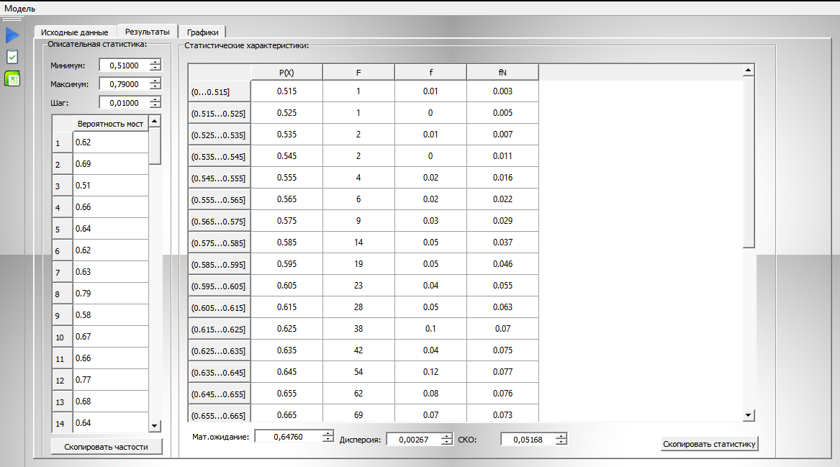

Рисунок В.6 – Статистические характеристики

Имеется возможность скопировать в буфер рассчитанные вероятности нарушения безопасности системы, также можно скопировать рассчитанные статистические характеристики (копируется также значение вероятностей, наименование структуры системы, количество выборок СЧ, количество экспериментов).

После расчета статистических характеристик можно построить гистограмму.

В данной программе также можно сохранить сгенерированные последовательности СЧ в файл *.exe, нажав на D:\Threats\icons\microsoftoffice2007excel.png.

После этого выбрать местоположение и наименование файла в форме по нажатию на кнопку.

В результате тестового прогона были получены плотность и распределение, на рисунке В.7 представлен график для мостовой структуры системы.

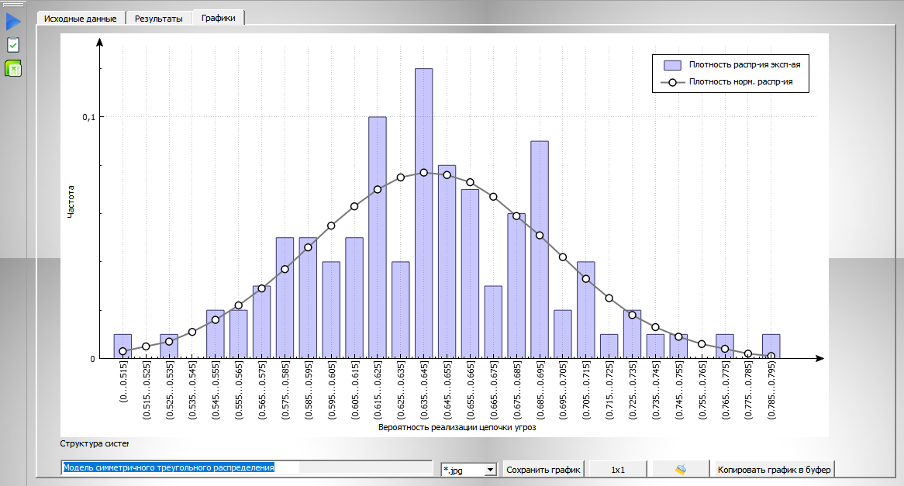

Рисунок В.7 – Результаты эксперимента для симметричного треугольного распределения

### 3.3 Завершение работы программы

Для завершения работы программы необходимо нажать на кнопку закрытия окна в ОС Windows, расположенную в правом верхнем углу окна программы.

### 3.4 Удаление программы

Деинсталляция программы осуществляется путем удаления с компьютера оператора файлов, входящих в дистрибутив программы.

1. 1) ГОСТ 19.101-77 ЕСПД. Виды программ и программных документов
2. 2) ГОСТ 19.103-77 ЕСПД. Обозначение программ и программных документов
3. 3) ГОСТ 19.104-78* ЕСПД. Основные надписи
4. 4) ГОСТ 19.105-78* ЕСПД. Общие требования к программным документам
5. 5) ГОСТ 19.106-78* ЕСПД. Общие требования к программным документам, выполненным печатным способом
6. 6) ГОСТ 19.604-78* ЕСПД. Правила внесения изменений в программные документы, выполненные печатным способом
7. 7) ГОСТ 19.505-79* ЕСПД. Руководство оператора (пользователя)